附件3

国家奖学金系统填报注意事项

1. **英语四级：**

因四级425分以上才可申报国家奖学金，任何时间内取得的成绩都可以认定；请选择**【英语等级】**该项成果类别进行申报。申报了国奖但未提交英语四级证明的不予参评。

1. **论文作者：**

**【独立作者】为有且只有一位作者，两人及以上为多名作者，请选择其余选项；**导师一作、学生二作，学生算一作，请选择【第一作者】；

导师一作，学生A二作，学生B三作，学生B算三作，请选择【第三作者】。

1. **竞赛获奖：**

【“互联网+大学生创新创业大赛”和“挑战杯”国家级获奖】

【“互联网+大学生创新创业大赛”省赛、“挑战杯”省赛和省“众创杯”比赛获奖】

此两项科技竞赛请选择【竞赛获奖】该项成果类别进行申报。

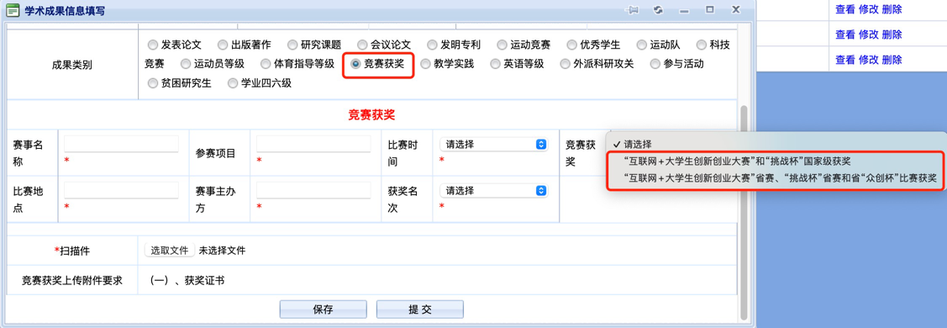

1. **研究课题：**

研究项目已结题，请选择【主持人】等，获得全部分数；

研究项目未结题，请选择【主持人（立项未结题）】等，获得一半分数；

**课题材料提供：**【申请书】+【立项/结项材料】+【第几参与人证明】（均需盖章）

申报单位须为广州体育学院，联合培养学院项目也可加分（如广二师等）

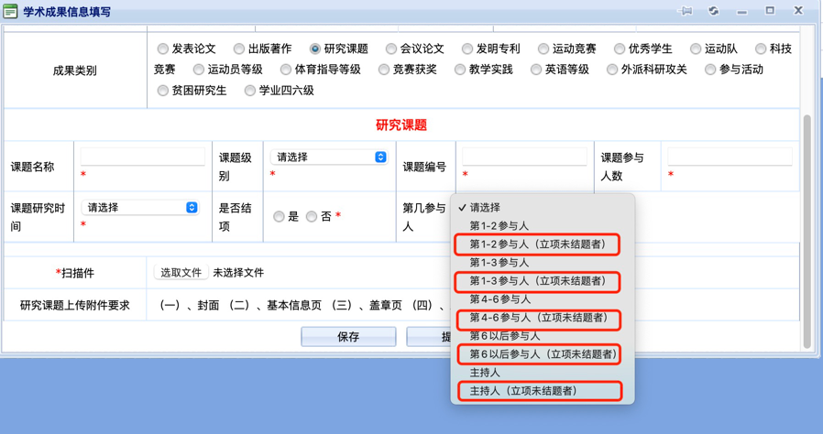

1. **非国奖评审范围：**

【参与活动】、【职务加分】、【学业四六级】为学业奖评审范围，国奖评审请勿申报。

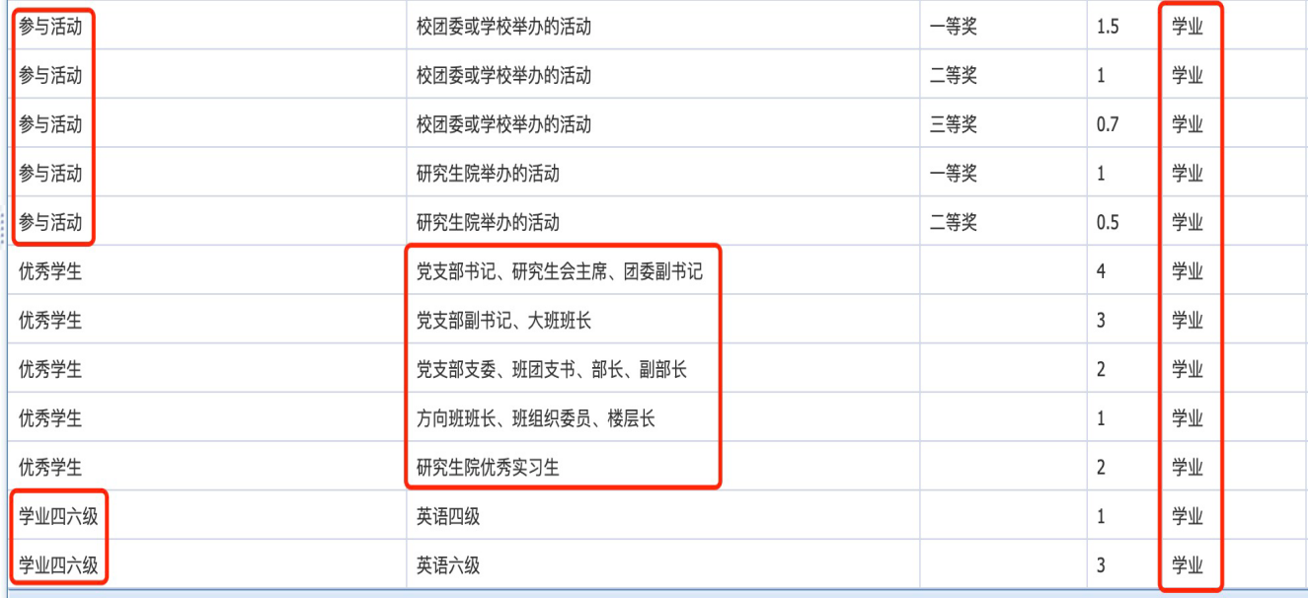

1. **优秀学生：**

红色区域为国奖评审范围；绿色区域为学业奖评审范围，不参与国奖评审，请勿申报。

